Calendrier de l’année 2019/2020

Dimanche 22 septembre de 9h30 à 12h

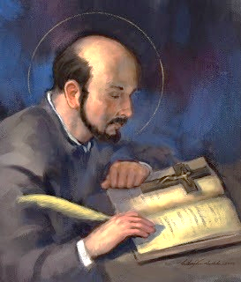
- Mardi 15octobre

- Mardi 5 novembre

- Mardi 19 novembre

Dimanche 1er décembre

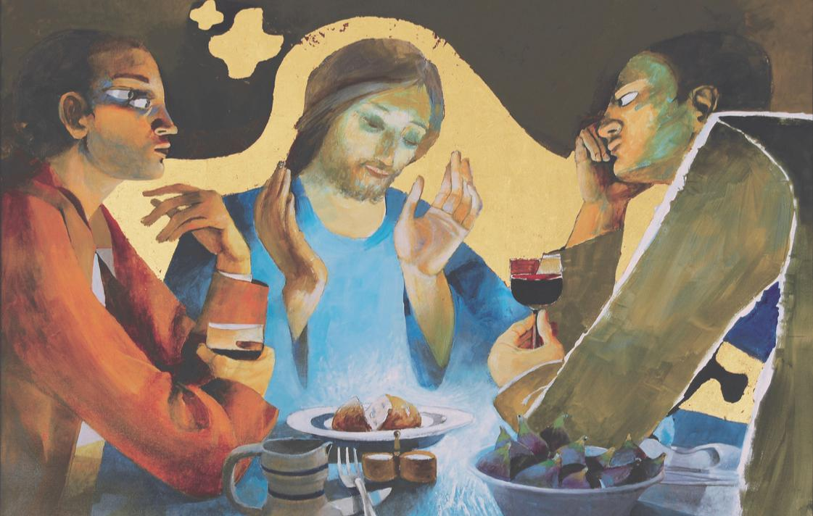
- Mardi 17 décembre

- Mardi 7 janvier

- Mardi 28 janvier
St Ignace de Loyola - Rome.
- Mardi 3 mars

Vendredi 13 soir, samedi 14, dimanche 15 mars
ARCABAS - Les disciples d'Emmaüs

- Mardi 31 mars

- Mardi 21 avril

- Mardi 5 mai

- Mardi 19 mai

- Mardi 2 juin

Dimanche 21 juin de 9h30 à 17h
Libres dans l’Esprit pour servir
Exercices spirituels dans la vie
Un chemin de vie pour chercher et trouver Dieu dans sa vie, en toutes choses.

De quoi s'agit-il ?

Vivre une expérience spirituelle adaptée à une démarche dans la vie quotidienne, personnellement et en groupe, selon les exercices spirituels de saint Ignace de Loyola, sur deux ans.

Cette expérience comporte
- Des rencontres régulières en groupe pour un temps de partage, d'enseignement et de prière en commun.

- Des temps de prière personnelle quotidiens.

- Un accompagnement spirituel individuel chaque mois.
A qui s’adresse cette proposition ?
- À toutes celles et tous ceux qui désirent chercher et trouver le Seigneur au cœur de leur vie.

- Aux laïcs ou diacres qui vivent un engagement d’Église et qui désirent l'enraciner davantage en Jésus-Christ.

- Elle peut être suivie en couple, chacun suivant son itinéraire personnel

Fonder sa vie dans l’amour de Dieu
Objectifs
- Mettre de l'ordre dans sa vie en l'orientant vers Dieu.

- Assurer l'enracinement de l'expérience spirituelle en Jésus-Christ dans la vie quotidienne.

Contenu
Le parcours des exercices spirituels dans la vie courante est réparti sur deux années, de septembre 2019 à juin 2021.

- En 1ère année, accueillir l'amour de Dieu dans son histoire personnelle. Situer sa vie passée et présente, avec toutes ses composantes, dans la quête spirituelle qui traverse toute l'histoire biblique.

- En 2ème année, approfondir sa relation au Christ pour mieux l'aimer et le suivre.

Méthode
- Apprendre à prier avec la Bible.

- Discerner ce qui aide à vivre et repérer ce qui y fait obstacle.

- S'ouvrir à la miséricorde de Dieu.

- Relire sa vie, ses journées à la lumière de l’Évangile.

- Se laisser conduire par l'Esprit Saint à la suite du Christ.
A quoi cela m’engage-t-il ?

Chaque jour :

- Un temps de prière à l'écoute de la parole de Dieu.

- Un temps de relecture de la vie quotidienne.

Chaque mois :

- Deux rencontres de groupe de 20h30 à 22h30 (partage en équipes, enseignement, temps de prière).

- Un accompagnement personnel au minimum une fois par mois.

Dans l'année :

- En fin de premier trimestre, un samedi ou dimanche.

- Au second trimestre, un week-end.

- En fin d'année, une journée de clôture.

Il est nécessaire d'être présent à toutes ces rencontres. Elles ont lieu exclusivement en dehors des vacances scolaires.

Ce parcours, débutera le 21 septembre 2019.
Chez les sœurs de Saint Paul de Chartres
82 rue du Théâtre - 75015 Paris

Participation financière : 350€ à 400€ pour l'année, payables en 3 fois. Ce coût ne doit pas être un obstacle, il est ajustable selon la situation de chacun.

L’inscription nécessite un entretien préalable auprès de

Chantal Grimaud : 06 10 46 04 45/grimaudchantal@orange.fr
Anne-Marie Aitken : 06 10 95 17 06/annemarie.aitken@xavieres.org
Geneviève Roux : 06 62 94 59 25/genevieve.roux@xavieres.org

Ce parcours est animé par une équipe de laïcs et de xavières.

